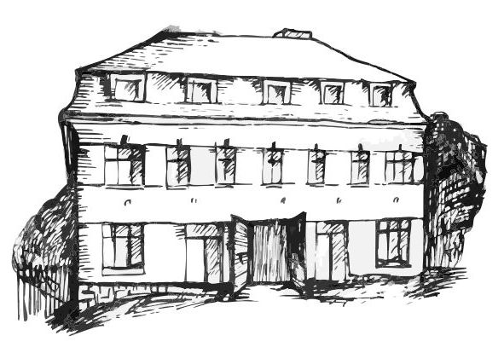 | Stacionář sv. Anežky České  pro seniory  Farní charita Beroun  Dům Charity, Cajthamlova 169, 266 01 Beroun | 
program
25. březnA – 29. března 2013

pondělí 25. 3. • 10,00 h – cvičení s masážními míčky
• 10,30 h – výroba velikonočních přání a svíček
• 11,30 h – denní aktuality, čtení tisku, křížovka
• 13,30 h – kuželky
úterý 26. 3. • 10,00 h – jednoduché cvičení na židlích
• 10,30 h – Procvičování kognitivních funkcí (paměť, soustředěnost, řeč – slovní zásoba, log. myšlení, vizuálně-prost. orientace)
• 11,30 h – denní aktuality, čtení tisku, křížovka
• 13,30 h – Bingo + společenské hry s paní pečovatelkou Janou
středa 27. 3. • 10,00 h – cvičení s masážními míčky
• 10,30 h – povídání a bystření paměti na téma „Velikonoce“ s paní pečovatelkou Verčou
• 11,30 h – denní aktuality, čtení tisku, křížovka
• 13,30 h – výlet
• 13,30 h – hudební odpoledne
čtvrtek 28. 3. • 10,00 h – jednoduché cvičení na židlích
• 10,30 h – velikonoční pečení a malování vajíček
• 11,30 h – denní aktuality, čtení tisku, křížovka
• 13,30 h – promítání filmu
pátek 29. 3. • 10,00 h – cvičení s masážními míčky
• 10,30 h – zdravotní okénko na téma „Jarní očista těla“
• 11,30 h – denní aktuality, čtení tisku, křížovka
• 13,30 h – „Velikonoční kavárnička“ (příjemné posezení se šálkem čaje či kávy)
Tučně zvýrazněné akce jsou pro seniorskou veřejnost zdarma. Prosíme potvrďte účast telefonicky (313 030 432), kapacita je omezená. Děkujeme za pochopení.

